KÖPRÜ KABURGA
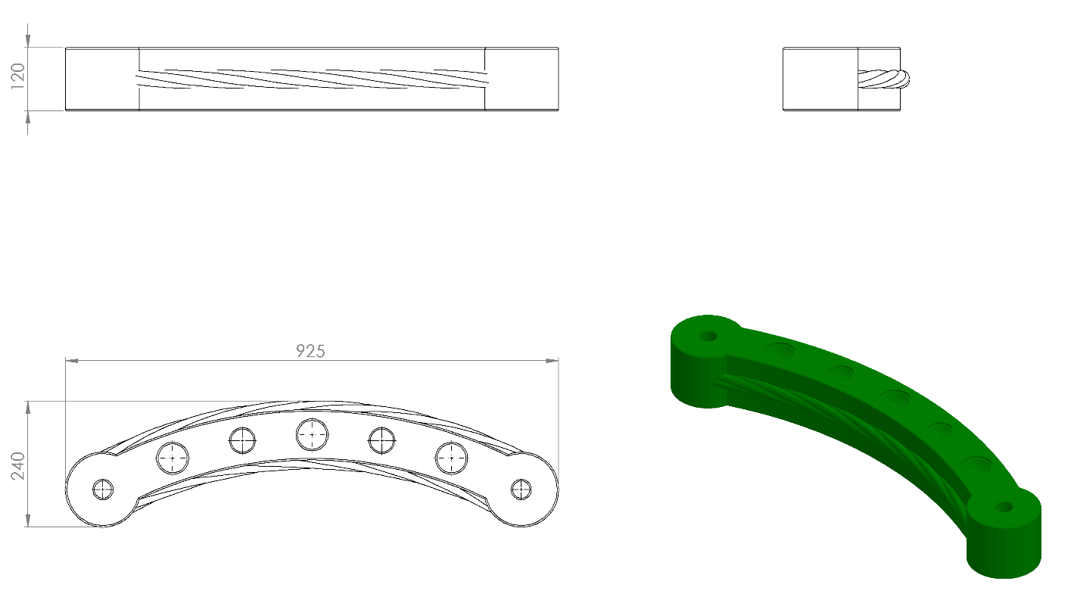
Köprü kaburga elemanı 240 x 925 x 120 mm ölçülerinde 1. Sınıf polietilen malzemeden rotasyon yöntemiyle çift cidarlı olarak minimum 2 kg ağırlığında üretilecektir. Parça üzerinde parmak sıkışma meydana gelebilecek boşluk bulunmayacak olup kendinden halat desenli olacaktır. Elemanın uçlarındaki açıklıklara köprü üzerinde sabit bulunacak Ø27 x 2,5 mm SDM boru geçirilerek köprüye sabitlenecektir.

